T i s k o v á z p r á v a 11. srpna 2021

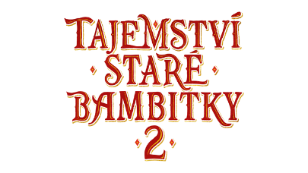
Podívejte se na první ukázku pohádky Tajemství staré bambitky 2
Pohádka Tajemství staré bambitky 2 se přesouvá ze střižny do postprodukce. Premiéra je plánována na 9. prosince 2021 a nyní se nabízí první ochutnávka toho, jak bude nová pohádka vypadat a také se představuje plakát s hlavními hrdiny.
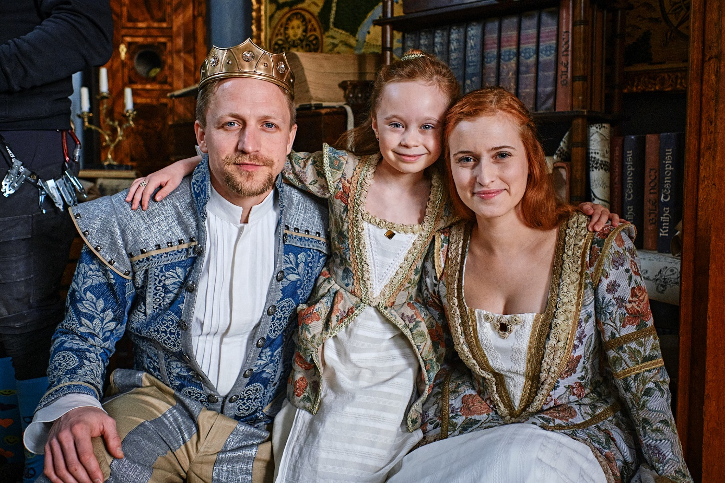

Podívejte se teaser zde: https://www.youtube.com/watch?v=MPCMraOQ-Fw
Ke stažení + fotky a další materiály zde pod složkou filmu:
https://mega.nz/folder/typF0Y6B#fHAXwk_x2mafXORzaO5iZQ

Tajemství staré bambitky 2 je volným pokračováním jedné z nejúspěšnějších domácích pohádek posledního desetiletí. Nový příběh přivede na plátno prince Jakuba a hrnčířskou dceru Aničku, z nichž se stal královský pár, rodinu tvoří i rozkošná princezna Johanka a její dědeček, který se věnuje jenom hrnčířskému řemeslu. Loupežník Karaba se stal tak trochu pohádkovou legendou. Situace se zamotá ve chvíli, kdy se rádcové Ferenc a Lorenc chtějí pomstít a využijí k tomu „smůlovatou“ královnu Julii ze sousedního království. Oba vykukové nastraží na Karabu past a podvodník Václav jim v tom bude účinně pomáhat. Aby dobro znovu zvítězilo, k tomu je třeba chytrost, přátelství a smělé srdce.
V hlavních rolích: Ondřej Vetchý, Tomáš Klus, Kamila Janovičová, Veronika Khek Kubařová, Valentýnka Bečková, Jiří Lábus, Miroslav Vladyka, Václav Noid Bárta, Petr Štěpánek, Markéta Plánková a další.
A jak je to s bambitkou, která se ve filmu objeví? Jde o funkční repliku středověké zbraně a pochází z fundusu České televize, která film koprodukuje. Bambitka je opravdu pouze jedna, takže ji rekvizitáři střežili jako oko v hlavě.
Pohádka Tajemství staré bambitky 2 vzniká v produkci Roberta Plavce a Radovana Vašáka ve společnosti Fairytale Production s.r.o., v koprodukci s Českou televizí.
